

INSTITUTO TECNOLÓGICO SUPERIOR DE IRAPUATO
SERVICIO SOCIAL: DESARROLLO DE SOFTWARE
ACTIVIDAD: REPOSITORIO GIT
ENCARGAD@: NELLY BEATRIZ SANTOYO RIVERA
ENCARGAD@ DE EQUIPO: AGUSTÍN VILLARREAL GARCÍA
FECHA ENTREGA: 22 y 23 DE JUNIO DE 2026
AUTOR: AXEL EDREY ZARAGOZA BRAVO

Contenido
Error de Merge Provocado 3
Explicación y Solución del Error 3
Experimento 4

.

Error de Merge Provocado

Explicación y Solución del Error
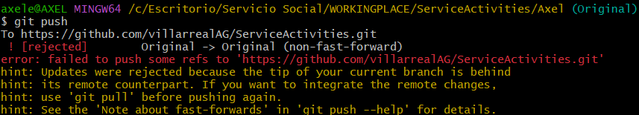
Este como tal no es el error del merge, de aquí es donde se desencadena el error. Lo que realicé fue crear una rama nueva llamada Original, después apliqué un git reset --hard <hash de antes de actualizar>, posteriormente escribí git revert <el mismo hash> y creé un archivo txt en esa “versión”, cuando intenté hacer un push salió el mensaje anteriormente visto y cuando realicé la pista del git pull, ahí fue donde se bloqueó completamente el proceso, dejando mi rama Original en un Original|MERGING, como en la siguiente imagen.
Mi rama en este estado sigue en un Merge inconcluso en donde existen archivos y carpetas que no se pueden fusionar correctamente, bloqueando procesos como el push y pull.
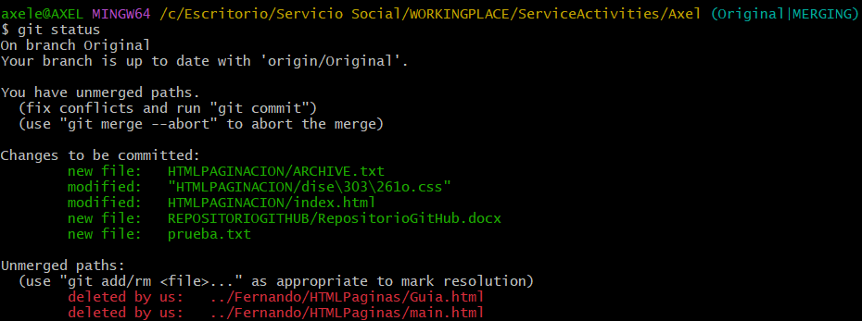
En esta imagen se observa el status de la rama cuando estaba en MERGING y se veían los archivos y rutas en donde no hubo Merge y los tuve que agregar manualmente cada uno.
Posteriormente, inserté un nuevo commit y le hice un push, mostrándome la siguiente ventana:
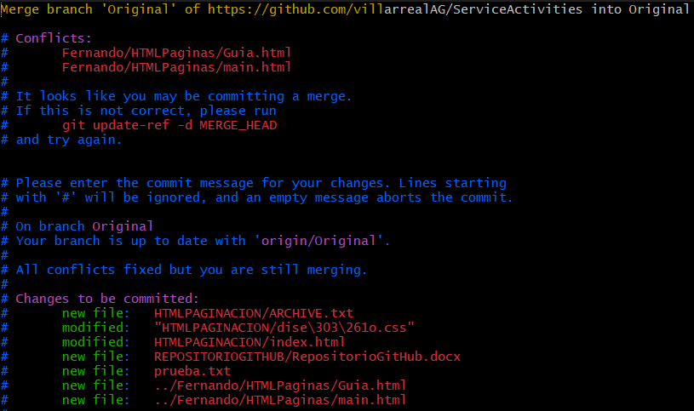
Aquí me esta haciendo la notificación de que todos los problemas han sido arreglado pero que aún sigue en estado de merging, muestra las rutas y archivos modificados y agregados. Escribí el típico :q! y la rama quedó como en su estado original con el archivo.txt subido.

Experimento
Traté de realizar lo mismo que hice de crear el archivo txt para poder sacar más capturas, cuando llegué al paso de hacer el pull, corrió correctamente el comando, difiriendo con la primera solución. En este caso hubo una resta de paso, removí el paso de revertir el hash y así fue o al menos es lo que creo, que fue el que me diera el permiso de seguir con el comando pull, como se muestra en la siguiente captura:
